SESIÓN ORDINARIA DE CONSEJO DIRECTIVO CELEBRADA
LUNES 19 DE ENERO DE 2026
ACTA No. 02-01-2026

Al ser las dieciséis horas con cuarenta minutos del lunes diecinueve de enero del dos mil veintiséis, inicia la sesión ordinaria del Consejo Directivo No. 02-01-2026, de manera virtual, con el siguiente quórum:

Yorleni León: Y, voy a proceder en el primer punto con el quórum.

ARTÍCULO PRIMERO: COMPROBACIÓN DEL QUÓRUM.

CONSEJO DIRECTIVO: Sra. Yorleni León Marchena, Presidenta, Sra. Alexandra Umaña Espinoza, Directora, Sra. Floribel Méndez Fonseca, Directora, Sr. Freddy Miranda Castro, Director, y el Sr. Ólger Irola Calderón, Director.

Sr. Ólger Irola Calderón, desde mi casa de habitación en Guápiles, Pococí.

Sr. Freddy Miranda Castro, desde mi casa de habitación en San Rafael de Heredia.

Sra. Floribel Méndez Fonseca, desde Tres Ríos, La Unión, casa de habitación.

Sra. Alexandra Umaña Espinoza, desde San Antonio de Coronado en mi casa de habitación.

Sra. Yorleni León Marchena, Presidenta, me encuentro ubicada en las oficinas centrales del IMAS.

AUSENTES CON JUSTIFICACIÓN: Sra. Ilianna Espinoza Mora, Directora.

Yorleni León: Vamos a proceder ahora con el equipo que nos acompaña, tanto de la Asesoría, como de las Direcciones.

INVITADOS E INVITADAS EN RAZON DE SU CARGO: Sra. Silvia Marlene Castro Quesada, Gerenta General, Sr. Luis Felipe Barrantes Arias, Director de Desarrollo Social, Sr. Jafeth Soto Sánchez, Director de Soporte Administrativo, Sra. Cinthya Carvajal Campos, Directora Gestión de Recursos, Sra. Marianela Navarro Romero, Auditora General, y Sra. Patricia Barrantes San Román, Asesoría Jurídica.

Sra. Silvia Marlene Castro Quesada, y participo de esta sesión desde las oficinas centrales del IMAS en Barrio Franciso Peralta.

Sr. Jafeth Soto Sánchez, desde oficinas centrales del IMAS.

Sr. Luis Felipe Barrantes Arias, tomo la sesión en Curridabat.

Sra. Cinthya Carvajal Campos, tomo la sesión en casa de habitación en Concepción de Tres Ríos.

Sra. Patricia Barrantes San Román, desde mi casa de habitación en Heredia.

Sra. Marianela Navarro Romero, tomo la sesión desde las oficinas centrales del IMAS.
AUSENTES CON JUSTIFICACIÓN: El Sr. Berny Vargas Mejía, Asesoría Jurídica, se encuentra de vacaciones.

Yorleni León: Muy bien, entonces contando con el quórum reglamentario, vamos a proceder al segundo punto.

ARTÍCULO SEGUNDO: LECTURA Y APROBACIÓN DEL ORDEN DEL DÍA

- COMPROBACIÓN DE QUÓRUM

- LECTURA Y APROBACIÓN DEL ORDEN DEL DÍA

- LECTURA Y APROBACIÓN DEL ACTA No. 01-01-2026

- LECTURA DE CORRESPONDENCIA

  - Copia informativa del oficio IMAS-GG-1675-2025, de fecha 19 diciembre 2025, suscrito por la Sra. Silvia Castro Quesada, Gerente General del IMAS, la cual remite al señor Marvin Chaves Thomas, Jefe de Planificación Institucional, para su correspondiente revisión, del proyecto del “Reglamento de Donaciones del Instituto Mixto de Ayuda Social (IMAS)”, versión 3.

- ASUNTOS PRESIDENCIA EJECUTIVA

  - Análisis y eventual aprobación para autorizar el viaje de la señora Yorleni León Marchena, Presidenta Ejecutiva del IMAS y Ministra de Desarrollo Humano e Inclusión Social, a participar a la Conferencia de Población Navegando la Transición Demográfica Global PMAC 2026 a desarrollarse en la Ciudad de Bangkok, Tailandia del 26 al 30 de enero, y contempla un viaje entre el 23 y el 31 del mismo mes del año en curso, ambas fechas inclusive, según oficio IMAS-PE-0032-2026.

- ASUNTOS GERENCIA GENERAL
  - Análisis y eventual aprobación de Reglamento Interno de Contratación Pública, según oficio IMAS-GG-0088-2026.

  - Análisis Punto Confidencial, conforme al artículo 6 de la Ley de Control Interno (Ley N° 8292), relacionado al TAD-012-2023, según oficio IMAS-GG-0030-2026.

- ASUNTOS DIRECCIÓN DE DESARROLLO SOCIAL
  - Análisis y eventual aprobación de Convenio de Cooperación y Apoyo Financiero entre el Instituto Mixto de Ayuda Social, y Multiservicios Farmacéuticos S.A para presentación en el Consejo Directivo del IMAS, según oficio IMAS-DDS-0071-2026.

- ASUNTOS SEÑORAS DIRECTORAS Y SEÑORES DIRECTORES

Yorleni León: Vamos a efectuar unas modificaciones en el orden del día para que estén atentos, por favor.

El punto 6.1. Análisis y eventual aprobación de Reglamento Interno de Contratación Pública, según oficio IMAS-GG-0088-2026, este tema, por diferentes razones, vamos a excluirlo de esta sesión, particularmente es, porque un bloque de documentos que debió haberles llegado durante el fin de semana no les llegó y por tanto ustedes no lo conocieron, entonces este, lo estaríamos excluyendo de la agenda.

Quedando la agenda de la siguiente manera:

1. COMPROBACIÓN DE QUÓRUM

2. LECTURA Y APROBACIÓN DEL ORDEN DEL DÍA

3. LECTURA Y APROBACIÓN DEL ACTA No. 01-01-2026

4. LECTURA DE CORRESPONDENCIA

4.1. Copia informativa del oficio IMAS-GG-1675-2025, de fecha 19 diciembre 2025, suscrito por la Sra. Silvia Castro Quesada, Gerente General del IMAS, la cual remite al señor Marvin Chaves Thomas, Jefe de Planificación Institucional, para su correspondiente revisión, del proyecto del “Reglamento de Donaciones del Instituto Mixto de Ayuda Social (IMAS)”, versión 3.

5. ASUNTOS PRESIDENCIA EJECUTIVA

5.1. Análisis y eventual aprobación para autorizar el viaje de la señora Yorleni León Marchena, Presidenta Ejecutiva del IMAS y Ministra de Desarrollo Humano e Inclusión Social, a participar a la Conferencia de Población Navegando la Transición Demográfica Global PMAC 2026 a desarrollarse en la Ciudad de Bangkok, Tailandia del 26 al 30 de enero, y contempla un viaje entre el 23 y el 31 del mismo mes del año en curso, ambas fechas inclusive, según oficio IMAS-PE-0032-2026.

6. ASUNTOS GERENCIA GENERAL

6.1. Análisis Punto Confidencial, conforme al artículo 6 de la Ley de Control Interno (Ley N° 8292), relacionado al TAD-012-2023, según oficio IMAS-GG-0030-2026.

7. ASUNTOS DIRECCIÓN DE DESARROLLO SOCIAL

7.1. Análisis y eventual aprobación de Convenio de Cooperación y Apoyo Financiero entre el Instituto Mixto de Ayuda Social, y Multiservicios Farmacéuticos S.A para presentación en el Consejo Directivo del IMAS, según oficio IMAS-DDS-0071-2026.

8. ASUNTOS SEÑORAS DIRECTORAS Y SEÑORES DIRECTORES

Yorleni León: Si están de acuerdo con el orden del día, exceptuando el punto 6.1 Análisis y eventual aprobación de Reglamento Interno de Contratación Pública, según oficio IMAS-GG-0088-2026, por favor, levantar sus manos.

La señora Presidenta, procede con la votación del orden del día. Las señoras directoras y señores directores: Sra. Yorleni León Marchena, Presidenta, Sra. Alexandra Umaña Espinoza, Directora, Sra. Floribel Méndez Fonseca, Directora, Sr. Freddy Miranda Castro, Director, y el Sr. Ólger Irola Calderón, Director están de acuerdo con la agenda propuesta.

Yorleni León: Entonces, vamos a continuar con el tercer punto.

ARTÍCULO TERCERO: LECTURA Y APROBACIÓN DEL ACTA No. 01-01-2026

Acta No. 01-01-2026

Yorleni León: En esta sesión estuve ausente, los demás estuvieron todos presentes, así es que, ¿no sé si tienen algún comentario, duda o consulta? Ninguna.

Entonces, procedamos a levantar la mano las personas que estén de acuerdo con la aprobación del acta.
ACUERDO No. 07-01-2026

Aprobar el Acta de la Sesión Ordinaria No. 01-01-2026 del lunes 12 de enero del 2026.

La señora Presidenta, procede con la votación del anterior acuerdo. Las señoras directoras y señores directores: Sra. Floribel Méndez Fonseca, Directora, Sra. Alexandra Umaña Espinoza, Directora, Sr. Freddy Miranda Castro, Director, y el Sr. Ólger Irola Calderón, Director, votan a favor del acta No. 01-01-2026. Se abstiene de votar la Sra. Yorleni León Marchena, Presidenta, ____________________________, por no haber estado presente en esa sesión.

Yorleni León: Muy bien.

Vamos a pasar al punto cuarto.

ARTÍCULO CUARTO: LECTURA DE CORRESPONDENCIA

4.1 COPIA INFORMATIVA DEL OFICIO IMAS-GG-1675-2025, DE FECHA 19 DICIEMBRE 2025, SUSCRITO POR LA SRA. SILVIA CASTRO QUESADA, GERENTE GENERAL DEL IMAS, LA CUAL REMITE AL SEÑOR MARVIN CHAVES THOMAS, JEFE DE PLANIFICACIÓN INSTITUCIONAL, PARA SU CORRESPONDIENTE REVISIÓN, DEL PROYECTO DEL “REGLAMENTO DE DONACIONES DEL INSTITUTO MIXTO DE AYUDA SOCIAL (IMAS)”, VERSIÓN 3.

Yorleni León: ¿Les consulto si tienen algún comentario o necesitan alguna ampliación con el reglamento? Ninguno, entonces perfecto.

Ahora pasamos al punto quinto.

ARTÍCULO QUINTO: ASUNTOS PRESIDENCIA EJECUTIVA

5.1 ANÁLISIS Y EVENTUAL APROBACIÓN PARA AUTORIZAR EL VIAJE DE LA SEÑORA YORLENI LEÓN MARCHENA, PRESIDENTA EJECUTIVA DEL IMAS Y MINISTRA DE DESARROLLO HUMANO E INCLUSIÓN SOCIAL, A PARTICIPAR A LA CONFERENCIA DE POBLACIÓN NAVEGANDO LA TRANSICIÓN DEMOGRÁFICA GLOBAL PMAC 2026 A DESARROLLARSE EN LA CIUDAD DE BANGKOK, TAILANDIA DEL 26 AL 30 DE ENERO, Y CONTEMPLA UN VIAJE ENTRE EL 23 Y EL 31 DEL MISMO MES DEL AÑO EN CURSO, AMBAS FECHAS INCLUSIVE, SEGÚN OFICIO IMAS-PE-0032-2026.

Yorleni León: Como se trata de un tema vinculado conmigo, entonces la recomendación de la Asesoría Jurídica es que me debo de retirar, entonces, doña Alexandra, usted me ayuda con ese tema, por favor, como lo habíamos acordado.

Alexandra Umaña: Sí, señora, con mucho gusto.

Yorleni León: Y, me avisa, Silvia, apenas están, listo, muy bien, gracias. Yo, me retiro, entonces.

Se retira momentáneamente de manera virtual la Sra. Yorleni León Marchena.

Silvia Castro: Listo, doña Alexandra.

Alexandra Umaña: ¿Estamos compañeros? OK.

Dice que, este es un punto de análisis y eventual aprobación para autorizar el viaje de la Sra. Yorleni León Marchena, Presidenta Ejecutiva del IMAS y Ministra de Desarrollo Humano e Inclusión Social, a participar a la Conferencia de Población Navegando la Transición Demográfica Global PMAC 2026 a desarrollarse en la Ciudad de Bangkok, Tailandia del 26 al 30 de enero, y contempla un viaje entre el 23 y el 31 del mismo mes del año en curso, ambas fechas inclusive.

Voy a leer el acuerdo como tal.

Al ser las dieciséis horas con cuarenta minutos, ingresa de manera virtual el Sr. Jorge Loría Núñez, Director.

Jorge Loría: Aquí estoy yo.

Silvia Castro: Buenas tardes, don Jorge.

Alexandra Umaña: ¿Usted escuchó la propuesta, don Jorge?

Jorge Loría: No, me la pueden repetir, yo lo voto.

Alexandra Umaña: Con mucho gusto.

ACUERDO No. 08-01-2026
CONSIDERANDO:

Primero: Que mediante nota del 2 de diciembre de 2025, la señora Tania Dmytraczenko, Gerente de la Práctica de Salud, Nutrición y Población América Latina y el Caribe del Banco Mundial, invita a la señora Yorleni León Marchena a participar en la Reunión Paralela PMAC 2026, titulada “Promover el envejecimiento saludable y los cuidados a largo plazo en un mundo cambiante: aprovechar el cambio demográfico para el desarrollo sostenible”, la cual se realizará en el marco de la conferencia sobre Población más grande del Sudeste Asiático.

Segundo: Que dicho evento tendrá lugar en la Ciudad de Bangkok, Tailandia del 26 al 30 de enero, y contempla un viaje entre el 23 y el 31 del mismo mes del año en curso, ambas fechas inclusive.

Tercero: Que para dicho evento se cuenta con el financiamiento del traslado aéreo, y del hospedaje por parte del Banco Mundial.

Cuarto: Que mediante oficio IMAS-PE-00003-2026 dirigido al señor Rodrigo Chaves Robles, en su condición de Presidente de la República, se procedió a tramitar la autorización de viaje ante el señor Presidente de la República.

Quinto: Que mediante correo electrónico de 16 de enero, la señora Emilia Selva Jiménez, asistente administrativa del Despacho del señor presidente, indica: “Buenos días en atención al oficio IMAS-PE-0003-2026, me permito informarle que la señora Presidenta Ejecutiva, cuenta con el visto bueno del señor Presidente, para viajar a Tailandia.”

Sexto: Que este evento permite facilitar el aprendizaje entre pares y el diálogo interregional sobre reformas de políticas, medición y desafíos de implementación, presentando herramientas y recursos del Banco Mundial para apoyar a los países en la planificación y ejecución de reformas de envejecimiento saludable y cuidados de largo plazo.

POR TANTO, SE ACUERDA:

- Autorizar el viaje de la señora Yorleni León Marchena, Presidenta Ejecutiva del IMAS y Ministra de Desarrollo Humano e Inclusión Social, con el propósito de que participe de la Reunión Paralela PMAC 2026, titulada “Promover el envejecimiento saludable y los cuidados a largo plazo en un mundo cambiante: aprovechar el cambio demográfico para el desarrollo sostenible”. Dicho viaje estará comprendido entre el 23 y el 31 de enero del 2026, ambas fechas inclusive.

- Autorizar el viaje antes indicado con goce de salario durante los días señalados.
- No reconocer ningún recurso económico, en virtud de que la organización del evento asumirá los gastos del viaje.
- Instruir a la señora León Marchena para que, a su regreso, brinde a este Consejo Directivo un informe sobre los alcances y resultados de su participación en el evento.

Alexandra Umaña: Por favor, levanten la mano para la afirmación del acuerdo.
La señora Secretaria, procede con la votación del anterior acuerdo. Las señoras directoras y señores directores: Sra. Alexandra Umaña Espinoza, Directora, Sra. Floribel Méndez Fonseca, Directora, Sr. Jorge Loría Núñez, Director, Sr. Freddy Miranda Castro, Director, y el Sr. Ólger Irola Calderón, Director, votan a favor de la propuesta de acuerdo y de su firmeza.

Alexandra Umaña: Entonces, este acuerdo queda en firme y aprobado por la mayoría, muchas gracias.

Jorge Loría: Gracias.

Silvia Catro: Ya estoy uniendo a doña Yorleni, doña Alexandra.

Alexandra Umaña: Gracias.

Silvia Catro: Con gusto.

Ingresa de manera virtual la Sra. Yorleni León Marchena.

Silvia Catro: Ya está doña Yorleni con nosotros.

Alexandra Umaña: Gracias.
Silvia Catro: Con gusto.

Yorleni León: Listo.

Alexandra Umaña: Listo.

Ya se nos unió don Jorge, doña Yorleni.

Yorleni León: Perdón.

Alexandra Umaña: Ya se nos unió don Jorge.

Yorleni León: Ah, muy bien. Don Jorge, buenas tardes, qué gusto saludarle.
Jorge Loría: Muy buenas tardes, el gusto es mío, de verdad, aquí estoy.
Yorleni León: ¿Cómo ha seguido, don Jorge?
Jorge Loría: Fatal, de hecho, mañana tengo una cita con la Cardióloga en San José.
Yorleni León: Ah por Dios.
Jorge Loría: He estado fatal, ahí me están viendo, bueno, un amigo me mandó exámenes y todo y salí con una arritmia y no sé qué más, entonces me van a poder mañana un holter, sí, y entonces ya ahí estoy, camino algo, me siento cansado, agotado, como que hubiera corrido una maratón.
Yorleni León: ¿De verdad?
Jorge Loría: Sí. Entonces, ayer andaba en la quinta donde mi hijo y me dio un patatús ahí, que me tuvieron que llevar al hospital.
Yorleni León: Nombre, ah por Dios, bueno.
Jorge Loría: Sí. Pero aquí estoy recuperándome, esperando que no sea nada grave.
Yorleni León: Sí, a cuidarse mucho, don Jorge, a cuidarse mucho.
Jorge Loría: Sí, gracias a todos.
Yorleni León: Y, bueno, qué alegría tenerlo.
Hay un micrófono, como si alguien estuviera haciendo una llamada ¿no? ¿no lo escuchan? Bueno, no sé, ok bueno

Entonces, don Jorge, espero que siga mejor, mañana apenas le hagan el procedimiento, si tiene chance usted o su esposa de mandarnos un mensajito, para ver cómo le cómo le fue más bien, muchas gracias por participar en esta sesión.
Jorge Loría: Perfecto, con mucho gusto.

Yorleni León: Vamos entonces a continuar.

ARTÍCULO SEXTO: ASUNTOS GERENCIA GENERAL
Yorleni León: Vamos a pasar al punto 6.2 que es análisis de un punto de confidencial, yo le agradezco a todo el equipo, exceptuando a doña Patricia y no sé si Silvia, que se queden y el resto del equipo que nos dejen unos momentitos, para poder ver este caso. Gracias.

Evelyn Mora: Lista la grabación, me retiro de la sesión.

6.2. ANÁLISIS PUNTO CONFIDENCIAL, CONFORME AL ARTÍCULO 6 DE LA LEY DE CONTROL INTERNO (LEY N° 8292), RELACIONADO AL TAD-012-2023, SEGÚN OFICIO IMAS-GG-0030-2026

Se consigna el retiro momentáneo de la sesión de las siguientes personas en razón de su cargo: Sr. Luis Felipe Barrantes Arias, Director de Desarrollo Social, Sr. Jafeth Soto Sánchez, Director de Soporte Administrativo, Sra. Cinthya Carvajal Campos, Directora Gestión de Recursos y la Sra. Marianela Navarro Romero, Auditora General.

Por ser un tema confidencial el contenido de la discusión no se detalla.

Yorleni León: Tenemos una propuesta de acuerdo, doña Alexandra, por favor nos ayuda con la lectura.

Alexandra Umaña: Hago lectura.

ACUERDO No. 09-01-2026

POR TANTO, SE ACUERDA:

Por tratarse de un asunto confidencial el contenido del acuerdo no se detalla, conforme al artículo 6 de la Ley de Control Interno (Ley N° 8292).

La señora Presidenta, procede con la votación del anterior acuerdo. Las señoras directoras y señores directores: Sra. Yorleni León Marchena, Presidenta, Sra. Alexandra Umaña Espinoza, Directora, Sra. Floribel Méndez Fonseca, Directora, Sr. Jorge Loría Núñez, Director, Sr. Freddy Miranda Castro, Director, y el Sr. Ólger Irola Calderón, Director.

Se incorporan nuevamente a la sesión las siguientes personas invitadas en razón de su cargo: Sr. Luis Felipe Barrantes Arias, Director de Desarrollo Social, Sr. Jafeth Soto Sánchez, Director de Soporte Administrativo, Sra. Cinthya Carvajal Campos, Directora Gestión de Recursos y la Sra. Marianela Navarro Romero, Auditora General.

Evelyn Mora: Listo, inicio de grabación, nuevamente.

Yorleni León: Listo.

Ok, vamos a continuar entonces con la agenda, luego de que vimos el punto confidencial, pasamos ahora el punto 7.1.

ARTÍCULO SÉTIMO: DIRECCIÓN DE DESARROLLO SOCIAL

7.1. ANÁLISIS Y EVENTUAL APROBACIÓN DE CONVENIO DE COOPERACIÓN Y APOYO FINANCIERO ENTRE EL INSTITUTO MIXTO DE AYUDA SOCIAL, Y MULTISERVICIOS FARMACÉUTICOS S.A PARA PRESENTACIÓN EN EL CONSEJO DIRECTIVO DEL IMAS, SEGÚN OFICIO IMAS-DDS-0071-2026.
Yorleni León: Solicito anuencia para que ingrese de manera virtual, la siguiente persona la Sra. María Emilia Mora Campos, Jefatura del Departamento de Acción Social y Administración de Instituciones.

Si están de acuerdo, con la incorporación de doña Emilia, por favor levantar la mano.

La señora Presidenta, procede con la votación del anterior acuerdo, las señoras directoras y señores directores: Sra. Yorleni León Marchena, Presidenta, Sra. Alexandra Umaña Espinoza, Directora, Sra. Floribel Méndez Fonseca, Directora, Sr. Jorge Loría Núñez, Director, Sr. Freddy Miranda Castro, Director, y el Sr. Ólger Irola Calderón, Director, están de acuerdo con el ingreso de la persona funcionaria antes mencionada.

Yorleni León: Perfecto, muy bien.

Entonces, Evelyn nos ayuda, por favor, con la incorporación de doña Emilia.

Evelyn Mora: Sí, con gusto.

Yorleni León: Gracias.

Ingresan de manera virtual la Sra. María Emilia Mora Campos.

Evelyn Mora: Ya se encuentra doña María Emilia.

Yorleni León: Ok.

María Emilia Mora: Buenas tardes.

Yorleni León: Buenas tardes, doña Emilia, qué gusto saludarle, espero que se encuentre muy bien. Le doy la bienvenida a la sesión de este Consejo.

María Emilia Mora: Igualmente.

Yorleni León: Y, estamos justamente viendo el punto de la carta de entendimiento entre la empresa Multiservicios Farmacéuticos, S.A y el IMAS, quizás usted nos amplía un poquito la información, para luego que este Consejo pueda hacer la votación respectiva.
María Emilia Mora: Con mucho gusto. Si me permiten, voy a presentar un parte diapositivas.

Yorleni León: Claro.

María Emilia Mora: Para poder contextualizarles mejor, nada más.

Luis Felipe Barrantes: Ya estoy por aquí, doña Yorleni, y al Consejo Directivo es que fue tremendo temblor.
María Emilia Mora: Sí, yo también estaba en eso.

¿No sé, si ya la pueden observar?
Yorleni León: Sí, Emilia, ya la vemos.
María Emilia Mora: Perfecto, muchas gracias.

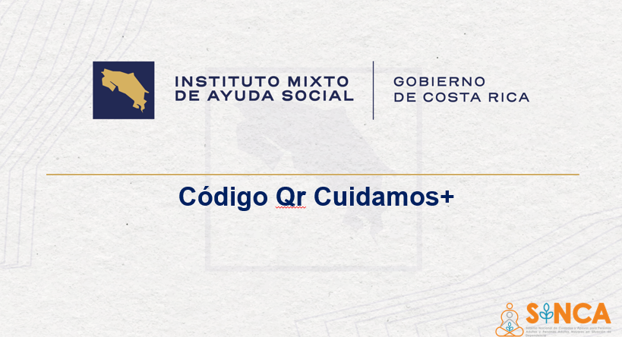

María Emilia Mora: Bueno, el código QR, que nos genera la Credencial Cuidar Más, es una credencial que está en el Marco del Sistema Nacional de Cuidados y Apoyos, el SINCA.

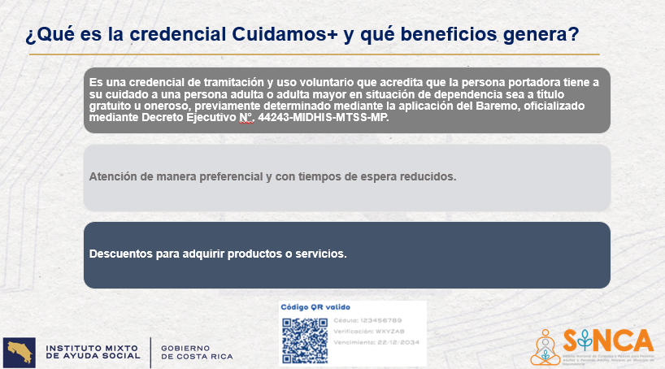

Y, se tramita mediante una página web, que está construida específicamente, para la generación del código QR, para el registro de personas cuidadoras, por ejemplo, que ya han sido formadas en instituciones acreditadas por el INA, y también, tenemos en la plataforma una georreferenciación de organizaciones que brindan servicios de cuidados, en el caso específico de la credencial, es una credencial que se tramita de manera voluntaria, verdad, y la persona es la que completa la información, a partir de esa información, hay una persona del SINCA, que realiza la aprobación de esta información, es decir, verificamos que esa persona efectivamente tenga un Baremo aplicado, verdad, y corresponde a una persona cuidadora familiar y, a partir de esta credencial, entonces la persona puede acceder a atención de manera preferencial, con tiempos de espera mucho más reducidos.

Y, esto se da, porque cuando una persona cuidadora familiar se presenta a una institución o una empresa privada, claramente esa persona puede ser que no cumpla con el requisito de atención preferencial, es decir, no es una persona adulta mayor, no es una persona con discapacidad, no es una persona embarazada, entonces no puede hacer uso de la fila preferencial, pero esta credencial le asignaría la posibilidad de ser atendida en tiempos mucho más reducidos en comparación con el resto del público, considerando que esta persona tiene que llegar a su casa, verdad, a continuar con el cuidado de la persona familiar y en muchas ocasiones estas personas para poder, por ejemplo, recoger medicamentos o hacer trámites bancarios u otro tipo de trámites, deben de dejar a la persona en situación de dependencia con alguna persona familiar o alguna persona vecina, verdad, para que pueda hacer esa serie de trámites.
Además de esto, y lo que nos convoca hoy, es que esta credencial también podría darle acceso a la persona cuidadora familiar a descuentos, para adquirir productos o servicios, como es el caso de la farmacéutica, que accede a poder generar condiciones diferenciadas en precios a personas que están en pobreza y en pobreza extrema, que son personas cuidadoras familiares.

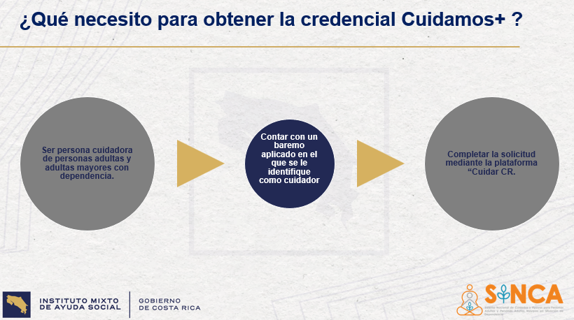

Por ende, entonces, para poder generar esta credencial, verdad, se accede a la página, debe ser una persona cuidadora de una persona adulta o una persona adulta mayor en situación de dependencia y, para eso, como les mencionaba, ya esa familia tiene que haber pasado por la aplicación del Baremo, contar con un Baremo aplicado, que identifique como persona cuidadora, es decir, puede ser que en ese Baremo que se aplica, la persona no aparece como cuidadora, por tanto, no se le podría generar una credencial únicamente a la persona que es la cuidadora principal y completar la solicitud mediante la plataforma de Cuidar CR, que es la persona a la que agrega la información en la plataforma y bueno, dicho está de paso, el código QR, no presenta ninguna información sensible sobre la persona, únicamente los datos, la cédula y el nombre de la persona que está acreditada como persona cuidadora familiar, pero no presenta ninguna información que esté relacionada con la ficha o con la condición de pobreza o con el nivel de dependencia, ni ningún tipo de información sensible.

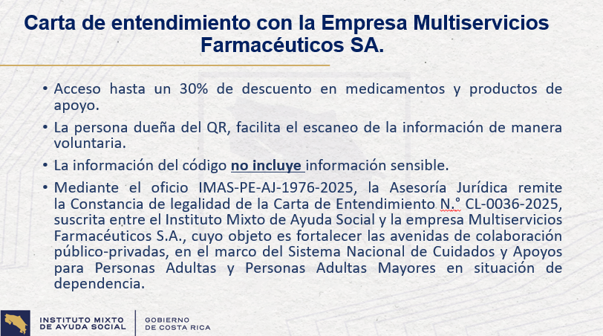

María Emilia Mora: Listo, para esto, para el poder pactar, digamos, las condiciones con esta empresa, se nos indica por parte de la Asesoría Jurídica, que es necesario realizar esta carta de entendimiento y con esta carta de entendimiento lo que se pacta es el acceso de hasta un 30% de descuentos, medicamentos y productos de apoyo y cuando mencionamos los productos de apoyo, quiere decir camas especiales, andaderas, bastones y otro tipo de productos de apoyo, para personas en situación de dependencia o pañales y este tipo de cosas. La persona dueña del código QR, es la que va a facilitar el escaneo de la información, es decir, con su teléfono celular es la que va a presentar la credencial y la empresa es la que va a hacer la lectura de esa credencial, es decir, el IMAS no tiene ninguna relación de traslado de información con la empresa. Además, la información del código QR, como mencioné, no incluye ninguna información sensible.

Y, esta propuesta de carta de entendimiento tiene un criterio, una Constancia de Legalidad, perdón, N.° CL-0036-2025, suscrita entre IMAS y la Empresa Multiservicios Farmacéuticos S.A., cuyo objetivo es fortalecer las avenidas colaboraciones públicos y privadas y hago énfasis en fortalecer, porque en realidad la carta de entendimiento no presenta ningún contenido que esté relacionado ni con traslado de recursos económicos, ni tampoco con traslado de información de las personas.

Este código QR, incluso está disponible en la página Cuidar CR, desde el año anterior, mediante la aprobación de secreto y las personas pueden gestionarlo, bueno, todos los días recibimos solicitudes de gestión de esta credencial, que es utilizada específicamente, para acceder en su mayoría a servicios, por ejemplo, de la Caja o a trámites que son regulares, por ejemplo, trámites bancarios o trámites en compra de medicamentos o de productos de apoyo, para la persona en situación de dependencia.

Entonces, entendemos que, con esta carta, la población en pobreza extrema tendría acceso a condiciones que le permitirían poder fortalecer los cuidados en el domicilio, que es uno de los principales objetivos que tiene el SINCA, verdad, de que la persona que sea cuidadora familiar pueda tener condiciones que le permitan seguir ejerciendo este rol y que la persona no tenga que ser trasladada a una alternativa residencial, en respeto de su derecho a permanecer en familia y en comunidad. Básicamente esta sería la información ¿no sé si tienen alguna consulta específica sobre esta articulación?
Yorleni León: Muy bien, muchas gracias doña Emilia, muy clara y muy amplia la información.

¿Algún comentario que quisieran o alguna consulta que tengan? Adelante, don Ólger.
Ólger Irola: Gracias. ¿Es solo el QR es de la persona cuidadora?

María Emilia Mora: Correcto.

Ólger Irola: ¿Y, es sobre sobre medicamentos o equipos médicos requeridos, para la persona que cuida o general?
María Emilia Mora: No, sería para la persona que cuida, verdad, si, por ejemplo, es una persona adulta mayor, ejemplo que requiere de acceder de comprar pañales de manera semanal, verdad, el hecho de poder acceder a estos descuentos, permitiría que la familia pueda tener un mejor uso de estos recursos, verdad, entonces eso le permitiría continuar con las labores de cuidado a nivel familiar, pero sería específicamente para la persona, verdad, con dependencia.
Ólger Irola: Y, cuándo, digamos, ya esta persona cuidadora no tiene que ejercerse por las razones que sean, no quiero entrar en detalles, verdad, ¿se deshabilita ese QR automáticamente o algún procedimiento?
María Emilia Mora: Sí, correcto, porque si, por ejemplo, la persona fallece o alguna situación así, ya la persona no aparecería como persona cuidadora y ya su código QR ya no, verdad, ya no le funcionaría en el comercio.

Luis Felipe Barrantes: Doña Emilia, tal vez, para adicionar. Don Ólger, nosotros revisamos las personas que fallecen, vamos a ver, el Baremo, se asigna, para las personas que tienen dependencias severas y se les da el motivo siete, doña María Emilia y su departamento, revisa que las personas sigan vivas, porque el IMAS tiene acceso a esa base de datos con el Tribunal, entonces periódicamente, automáticamente, quedan eliminados de la plataforma, porque ya se reportan como personas fallecidas, tal vez no el cuidador, pero la persona que requería los cuidados, entonces automáticamente en el sistema incluso se suprime el beneficio, para la tranquilidad, digamos de que no es que, no llevamos ese control.
Yorleni León: ¿Alguna otra consulta? Ninguna.

Yo, tal vez agregaría o tal vez no, más bien, voy a agregar a lo que bien señala Emilia, lo siguiente, es que este año, en este primer semestre, nos hemos puesto como meta de mover mucho este tema de las alianzas, para el código QR, vamos a tratar, en la medida de lo posible, que no solamente Farmacéuticas que tienen una muy buena recepción, sino sobre todo instituciones públicas como los bancos, el AYA, el ICE, que son instituciones que normalmente uno va y siempre hay mucha gente y como bien lo señalaba Emilia, el tiempo de un cuidador o de una cuidadora es muy valioso, verdad, entonces la idea es que en algunos casos premiarle con tiempo, que lo puedan atender muy rápido, en otros casos con descuentos como es este caso en particular.

Pero, la idea en este primer semestre, Emilia y su equipo tienen, es justamente de tratar de consolidar la mayor cantidad de alianzas posibles, para que, tanto la cuidadora o el cuidador, se puedan ver beneficiarios y también la persona que cuide en términos descuentos que pueda generar a través de esta alianza, verdad.

¿Algo más? ¿Algún otro punto? Ninguno.

Doña Emilia, muchísimas gracias.

María Emilia Mora: Muchas gracias a ustedes.

Yorleni León: Le agradezco mucho que nos acompañara, vamos a continuar nosotros en la sesión.
María Emilia Mora: Hasta luego, gracias.
Yorleni León: Gracias a usted, Emilia.

Se retira de manera virtual la Sra. María Emilia Mora Campos

Yorleni León: Y, bueno, vamos a conocer entonces doña Alexandra, la propuesta de acuerdo.

Alexandra Umaña: Con mucho gusto.
Yorleni León: Gracias.

Alexandra Umaña: Hago lectura.

ACUERDO No. 10-01-2026
CONSIDERANDO
Primero: Que el Instituto Mixto de Ayuda Social (IMAS), en el marco del artículo N°5 de la Ley N.º 10192 de creación del Sistema Nacional de Cuidados y Apoyos (SINCA), tiene entre sus fines:

“La universalización de los servicios de cuidados y apoyos requeridos por personas adultas y personas adultas mayores que están en situación de dependencia y las personas que llevan a cabo las labores de cuidados y apoyos”.

Segundo: Que la empresa Multiservicios Farmacéuticos S.A. es una organización privada dedicada a la exportación, importación, distribución y venta al por mayor y al detalle de equipo médico de uso doméstico y hospitalario (ayudas técnicas), de su marca registrada LIFEPRO y de otras en donde es distribuidor autorizado. Productos que cuentan con certificaciones a nivel mundial que respaldan su calidad, interesada en contribuir con iniciativas de responsabilidad social empresarial que fomenten el acceso a bienes y servicios a poblaciones en situación de vulnerabilidad.

Tercero: Que la creación de la plataforma digital Cuidar.CR, oficializada mediante Decreto Ejecutivo N°44763, establece en el artículo N°2, inciso e:

“Promover el surgimiento de distintos beneficios en favor de las personas titulares de la credencial “Cuidamos+”, conforme las alianzas que se concreten con las instituciones y el sector privado”.

Cuarto: Que ambas partes reconocen la importancia de establecer mecanismos de colaboración que permitan la utilización de la credencial “Cuidamos+” de la plataforma Cuidar.CR como medio de verificación y acceso a descuentos otorgados por la empresa MULTISERVICIOS FARMACEUTICOS S.A., en beneficio de las personas cuidadoras familiares, en situación de pobreza, registradas en el sistema.

Quinto: Que mediante el oficio IMAS-PE-AJ-1976-2025, la Asesoría Jurídica remite la Constancia de legalidad de la Carta de Entendimiento N.° CL-0036-2025, suscrita entre el Instituto Mixto de Ayuda Social y la empresa Multiservicios Farmacéuticos S.A., cuyo objeto es fortalecer las avenidas de colaboración público-privadas, en el marco del Sistema Nacional de Cuidados y Apoyos para Personas Adultas y Personas Adultas Mayores en situación de dependencia.

POR LO TANTO, SE ACUERDA:

PRIMERO: Aprobar la Carta de Entendimiento suscrita entre el Instituto Mixto de Ayuda Social, y Multiservicios Farmacéuticos S.A, remitida mediante el oficio IMAS-DDS-0071-2026.

SEGUNDO: Comunicar la formalización de la Carta de Entendimiento a las instancias para las firmas correspondientes.

TERCERO: Divulgar mediante la plataforma Cuidar. CR los productos o servicios que defina la empresa para la aplicación de descuentos u otros beneficios para la población en situación de pobreza, usuaria de la página.

Yorleni León: Muy bien, vamos a proceder a votar. Los que estemos a favor levantamos la mano, muy bien, y los que estemos a favor de su firmeza también levantamos la mano.

La señora Presidenta, procede con la votación del anterior acuerdo. Las señoras directoras y señores directores: Sra. Yorleni León Marchena, Presidenta, Sra. Alexandra Umaña Espinoza, Directora, Sra. Floribel Méndez Fonseca, Directora, Sr. Jorge Loría Núñez, Director, Sr. Freddy Miranda Castro, Director, y el Sr. Ólger Irola Calderón, Director, votan a favor de la propuesta de acuerdo y de su firmeza.

Yorleni León: Todos a favor.

Y, vamos a continuar entonces al siguiente punto.

ARTÍCULO DÉCIMO: ASUNTOS SEÑORAS DIRECTORAS Y SEÑORES DIRECTORES

Yorleni León: ¿Les consulto si tienen algún tema en particular que quisieran tratar? Ninguno.

Entonces, no teniendo más temas que tratar, doy por finalizada esta sesión al ser las diecisiete horas con veintisiete minutos.

YORLENI LEÓN MARCHENA ALEXANDRA UMAÑA ESPINOZA
PRESIDENTA SECRETARIA

